МИНИСТЕРСТВО ОБРАЗОВАНИЯ
ИРКУТСКОЙ ОБЛАСТИ
Государственное бюджетное
профессиональное образовательное учреждение
Иркутской области
«ИРКУТСКИЙ ГИДРОМЕТЕОРОЛОГИЧЕСКИЙ ТЕХНИКУМ»

УТВЕРЖДЕНО
Приказом директора ГБПОУ ИГМТ
от «15» ноября 2018 г № 93-А

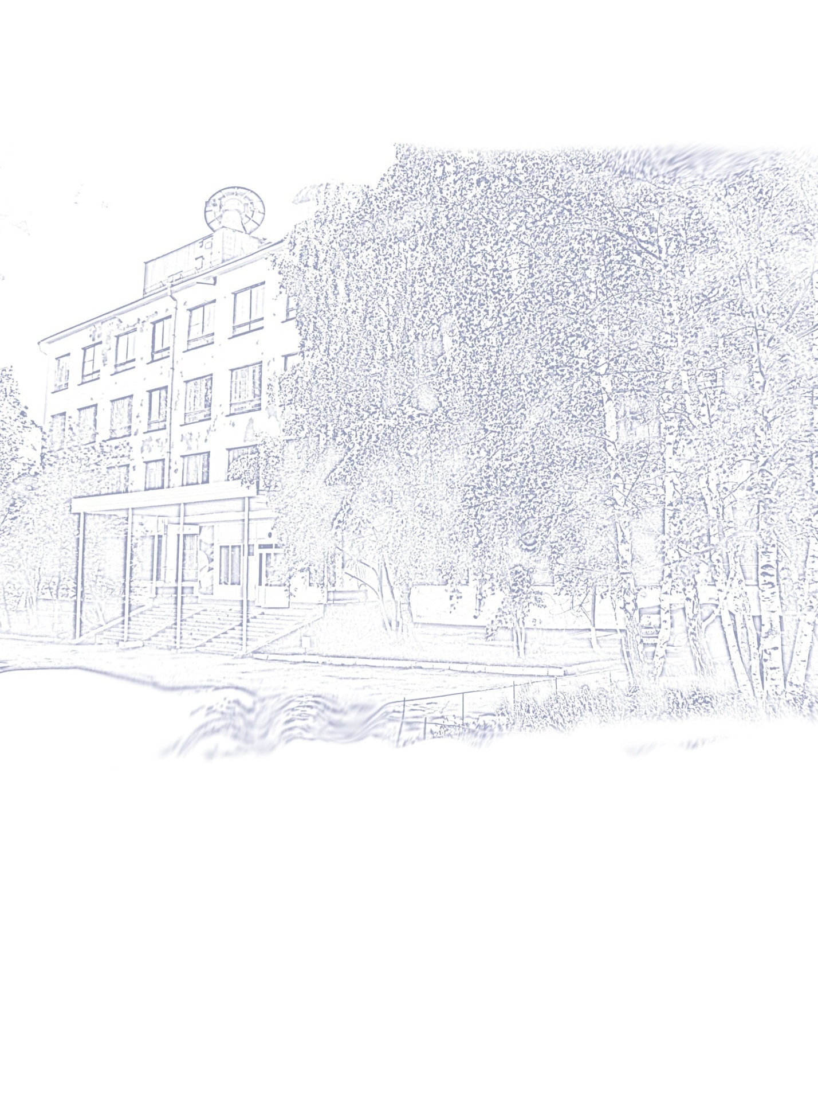

ПОЛОЖЕНИЕ
об административно-хозяйственном отделе
ГБПОУ ИГМТ

Иркутск, 2018

- Общие положения

1.1.Настоящее положение регулирует работу административно-хозяйственного отдела ГБПОУ ИГМТ.
1.2.Административно-хозяйственный отдел осуществляет свою деятельность руководствуясь федеральными законами, указами и распоряжениями Президента Российской Федерации, постановлениями и распоряжениями Правительства Российской Федерации, уставом техникума, другими локальными актами и нормативными документами органов государственной власти и региональных органов управления образованием.
1.3.Производственную деятельность возглавляет заместитель директора по административно-хозяйственной работе, который назначается на должность и освобождается от должности приказом директора техникума.
2. Основные задачи и функции
2.1. Основными задачами административно-хозяйственной деятельности являются:
- хозяйственное обслуживание процессов техникума и обеспечение надлежащего состояния и содержание зданий, сооружений, инженерных сетей и территории техникума, хозяйственного оборудования, мебели и другого инвентаря, их сохранность, ремонт и контроль соблюдения правил и норм их эксплуатации.
- хозяйственное обеспечение и обслуживание бесперебойной образовательной, производственной и иной уставной деятельности техникума в соответствии с требованиями обеспечения безопасности здоровья и жизни людей.
- анализ состояния подведомственных ему объектов, соблюдение условий, норм и правил содержания и сохранности; эксплуатации и ремонта; квалификацию работников. По итогам этого анализа корректировать деятельность персонала и обучающихся, для создания наилучших и безопасных условий обучения, труда и быта в техникуме.
- осуществление технического руководства персоналом и обучающимися в техникуме в части содержания и технической эксплуатации помещений, сооружений, инженерных сетей.
- обеспечение заключения договоров с соответствующими юридическими и физическими лицами на оказание коммунальных и иных услуг; на поставку для техникума товаров и оборудования, материалов; ремонтно-строительные работы с подрядными организациями.
- учет наличия и расходования материальных ресурсов, их описание, а также подписание актов выполненных работ с подрядными организациями.
- своевременное заключение договоров для обеспечения охраны учебногокорпуса и общежития с прилегающими территориями.

3.Структура
3.1. Административно-хозяйственную деятельность возглавляет заместитель директора по административно-хозяйственной работе, в подчинении которого находятся:
- комендант учебного корпуса
- комендант общежития
- слесарь – сантехник
- слесарь – электрик
- столяр-плотник
- водитель
- дворники
- уборщики служебных помещений
- рабочий по обслуживанию сооружений
4. Обязанности заместителя директора по
административно-хозяйственной работе:

4.1.Организация текущего и перспективного планирования производственной деятельности обслуживающего персонала.
4.2.Координация работы по выполнению требований государственных образовательных стандартов.
4.3.Организация процесса по выполнению производственных заданий и нарядов.
4.4.Организация работы по улучшению материально-технической базы техникума.
4.5.Организация и проведение занятий и инструктажей с подчиненными, а также с другим персоналом и обучающимися, участвующими в эксплуатации и ремонте объектов по правилам и нормам содержания и сохранности этих объектов.
4.6.Участвовать в планировании текущих и капитальных ремонтов, помещений, сооружений, инженерных сетей жизнеобеспечения и организации их проведения.
4.7.Обеспечение нормативных санитарно-гигиенических условий для обучения и труда обучающихся и персонала техникума, контролировать и обеспечивать сохранность, техническую эксплуатацию, обслуживание и ремонт систем электропитания, освещения, отопления, связи, водоснабжения, канализации.
4.8.Устранение и предотвращение коммунальных аварий, минимизирование рисков их возникновения
4.9.Своевременная модернизация и ремонт систем охранно-пожарной сигнализации, систем видеонаблюдения
4.10.Осуществление взаимодействия с сотрудниками структурных подразделений техникума.

5. Права сотрудников АХО
Специалисты АХО имеют право в пределах своей компетенции:
5.1. Знакомиться с проектами решений руководящих органов техникума, касающихся деятельности отдела, участвовать в их подготовке и обсуждении.
5.2. Заместитель директора по АХР имеет право вносить предложения о поощрении отличившихся сотрудников и студентов, наложении взысканий на нарушителей производственной и трудовой дисциплины.
5.3. Обращаться к руководству техникума для оказания содействия в исполнении своих функциональных обязанностей труда.
5.4. Вносить предложения администрации техникума по совершенствованию деятельности АХР.
5.5. Давать разъяснения и рекомендации по вопросам, входящим в компетенцию АХР.
5.6. Осуществлять взаимодействие с сотрудниками всех структурных подразделений Техникума.
5.7. Запрашивать от структурных подразделений техникума представления материалов (планов, отчетов, заявок, справок и т.д.), необходимых для выполнения функций, возложенных на отдел.
5.8.Требовать от структурных подразделений Техникума соблюдения правил складирования и хранения материальных ценностей на закрепленных за ними территориях и в помещениях.
5.9. Заместитель директора по АХР вправе вносить предложения директору Техникума в и отдел кадров о перемещении работников АХР для оптимизации хозяйственного процесса, их поощрении за успешную работу, а также предложения о наложении взысканий на работников, нарушающих трудовую дисциплину.
6.Взаимоотношения. Связи
6.1. Для организации производственной деятельности взаимодействуют все структурные подразделения техникума.

